IT企业薪酬管理探究
秦庚辰 大连理工大学 辽宁 大连
摘要: 企业认为员工工作得好，就会在该员工的薪酬上体现，而工作干不好，就没有加薪。也就是说企业越来越重视回报和投入的等值，而员工也逐步接受了这一方式，但这并不意味着收入是衡量工作价值的唯一标准。IT企业的薪酬管理正是基于此来达到奖励进步，督促平庸的目的，并进一步发展成为其独特的“高绩效文化”。这篇文章研究的内容分为五个部分。第一部分，对薪酬的重要性进行强调。第二部分，对薪酬进行了概述，引出了薪酬体系的内涵和功能。第三部分，对IT行业平均工资进行了汇总，并提出了薪酬福利管理制度现状出现的种种问题。第四部分，从企业战略发展、薪酬福利管理透明化、提高内在薪酬的应用力度、多轨的发展通道和人性化的计量方法五个方面对现代IT行业薪酬福利管理提出改进措施。第五部分得出结论。

关键词：IT企业、薪酬管理、探究、平均工资、企业发展战略

1 引言
如果员工工作出色，但得不到应得的报酬，他的工作干劲就很难鼓起来，并且持久地保持下去。大多数的公司都知道薪酬制度很重要，但制度设计很好的却又不多.我们可知:薪酬是吸引、保留核心员工的一个重要因素，一个稳定成熟的企业薪酬体系确定以后，员工才会放心，抱怨才会减少，可以有效地提高企业运作的效率和效益。故一个合理的企业薪酬体系，对企业来说是最为重要的，也是目前企业员工最为关注的。

2 薪酬制度概述

2.1 薪酬制度概述
薪酬(compensation)指员工由于被组织(企业)雇佣所获得的各种形式的报酬。薪酬的设定是为了吸引、保留、激励企业所需的人力资源.

2.2 薪酬制度的作用
一个设计良好的薪酬体系对企业竞争优势具有重要的提升作用，主要表现在以下几方面:增值功能、激励功能、配置和协调功能、帮助员工实现自我价值的功能。

2.3 企业薪酬体系的基本要求
建立合理的薪酬制度，必须充分体现企业内部分配的公平性、激励性、经济性、竞争性以及合法性。

3 现代IT行业薪酬福利管理现状
随着中国互联网近十年的高速发展，大量的互联网公司涌现。随之而来的是大量的就业岗位。由于互联网经济的普及，IT行业的用人短缺逐年增大，虽然高校也增加了相应的专业，但人才供给还是远远小于需求，所以平均工资逐年走高。(如图1所示)
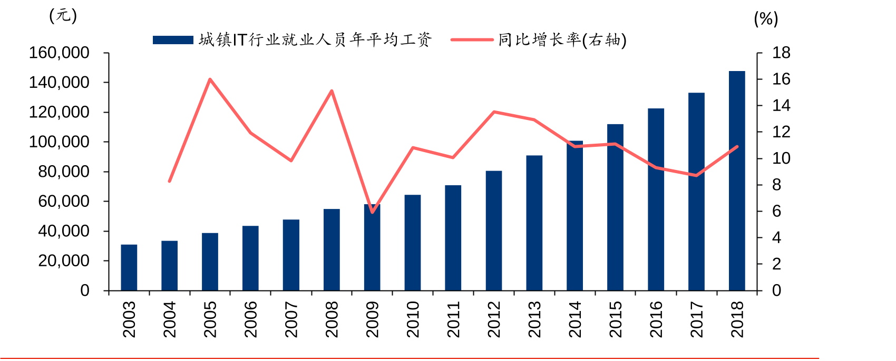
图1：03年到18年城镇IT就业人员平均工资

3.1 没有和企业战略匹配
我国IT企业受到世界科技革命的影响而得到巨大发展，但同时，也有很多IT企业在发展过程中走向了落寞，其中一大原因就是IT企业薪酬福利管理政策没有和企业战略达到统一，现阶段，这一问题依然在IT行业中存在。

3.2 内在薪酬管理的忽视
结合薪酬发生机理，我们可以将薪酬分为外在薪酬与内在薪酬。就外在薪酬而言，它和企业实物、企业货币的支出具有紧密相关性，包含奖金、基本工资以及激励薪酬等。就内在薪酬而言，主要包含了为员工提供的非量化货币形式表现出的奖励，如为IT企业员工提供配置较高的电脑，提供相应的培训机会，对员工表示谢意等。但就实际情况而言，当前很多IT企业都对内在薪酬管理较为忽视，部分IT企业员工的内在薪酬甚至是零，这也就自然影响了员工对企业的满意程度。[1]

3.3 单一的发展通道和计量方法

3.3.1 单一的发展通道
相比于其他企业，我国IT企业:起步较晚，无论是主营项目还是生产产品都具有先进性，但在薪酬管理模式上，却和传统企业一样，有着“官本位”的思想。

3.3.2 单一的计量方法
很多IT企业使用的薪酬福利管理制度并没有和绩效考核相挂钩，IT企业重点考虑的因素是员工的工作经验、工作年限、教育背景以及工作岗位，但IT行业与其他传统行业最大的区别是基本员工技术能力、创新意识的重要性要远远高于员工的教育背景、工作年限等，这就使得薪酬管理制度失效。[2]

4 现代IT行业薪酬福利管理改进措施

4.1 充分考虑企业战略发展
IT企业在制定员工薪酬福利管理模式时，需要紧密结合企业的未来发展战略，考虑员工的个人发展规划。利用具有竞争力的薪酬福利待遇，吸引优秀人才加入，对此，企业可以进行调查市场中的薪酬情况，以市场平均工资作为参考条件，同时，企业也可以委托专业咨询公司来得到行业薪酬信息。

4.2 薪酬福利管理透明化

4.2.1 提高薪酬福利管理模式公平性
薪酬福利和员工的个人利益紧密相关，薪酬管理模式需要注重结果分配的公平性，和分配过程的公平性，因此，在设计薪酬福利管理模式时，可以征求员工的意见，让员工参与到设计工作中，其参与方式可以选择多种，如让员工组成工作小组为企业推荐薪资计划，在薪资计划发布之后让员工提出自身意见，并组织员工对此意见进行讨论。

4.2.2 加强和员工的沟通
当薪酬管理模式改变时，企业需要加强和员工之间的沟通工作，良好的沟通可以增强员工对公司薪酬管理模式的认可程度，同时，它可以避免员工因为自身感到不够公平或不够合理而形成过激事件，如突然辞职等。

4.3 提高内在薪酬的应用力度

4.3.1 加强人员培训力度
人力资本是IT企业的核心资本，为避免人力资本贬值，应该对企业内部的员工培训力度予以加强，包括新员工和老员工。以世界著名的微软公司为例，该公司会为每位员工提供很多培训机会，如每星期都有的内部技术交流大会，每月都有的高级专家讲课活动，每年都有的美国技术大会等，这可以让企业员工能力得到持续提升。

4.3.2 丰富工作内容
针对IT企业中很多岗位都会让员工感觉无聊的现状，应该对工作内容予以丰富，进而促进IT企业薪酬福利管理模式有效开展。对此，应该让岗位设置灵活化，可以实行工作轮换制，让员工尝试新的工作，以挑战性来丰富工作的乐趣。以索尼公司为例，该公司就会对空缺职位定期公布，而员工可以直接应聘，不用通过部门主管的同意，应聘不成功也会保留原有工作，应聘成功便可获得新的职位，而应聘流程相对保密，这样的内部流动也能够让员工工作内容得到丰富。[3]

4.4 多轨的发展通道
当前，企业结构已经和过去相比有了较大变化，组织结构的网络化和扁平化会让员工权利得到加大，对此，IT企业必须走在结构改革的先头位置，为员工建立多轨制的职业生涯发展通道，让企业内部制度阶梯化，让员工具有多条升迁途径，如营销发展通道、技术发展通道等。

4.5 人性化的计量方法
当前，我国IT行业薪酬福利计量方法主要有3种，依照员工在IT企业内部服务的年限作为薪酬计量的主要方法为年功制，依照员工实际情况的各个方面（如职务、教育背景、发展潜力、职称、特殊贡献等）来确认薪酬的为薪点制，按照绩效考核方法来确认员工薪酬的为考绩制。无论采用何种方法，都需要确保方法的公平性、合理性，都需要作出适当的优化。

5 结论
在当代我国IT行业中，存在薪酬福利管理模式没有和企业战略匹配、忽视程序公平等问题，对此，通过对企业战略发展的充分考虑，透明化的薪酬福利管理、提高内在薪酬的应用力度、建设多轨的发展通道、采用人性化的计量方法可以对问题予以解决，进而使得IT行业薪酬福利管理模式更为合理，让员工和企业取得共同进步。

参考文献
[1] 杨淇 .2016 年互联网行业用工薪酬报告 [J]. 职业，2017（1）．
[2] 闫俊哲 . 初创公司的人力资源绩效考核现状研究 [J]. 经济研究导刊，2017（22）．
[3] 刘雪梅 . 中小型 IT 企业人才保留的策略浅析 [J]. 办公自动化，2016（15）

